СОВЕТ ДЕПУТАТОВ
МУНИЦИПАЛЬНОГО ОБРАЗОВАНИЯ «ПОСЕЛОК АМДЕРМА»
НЕНЕЦКОГО АВТОНОМНОГО ОКРУГА

31 заседание 26 созыва

РЕШЕНИЕ

от 06.12.2016 № 8

О флаге муниципального образования «Поселок Амдерма»
Ненецкого автономного округа

В соответствии с федеральным законодательством и законодательством Ненецкого автономного округа, регулирующим правоотношения в сфере геральдики и руководствуясь Уставом муниципального образования «Поселок Амдерма» Ненецкого автономного округа,

СОВЕТ ДЕПУТАТОВ МО «ПОСЕЛОК АМДЕРМА» НАО
РЕШИЛ:

- Установить флаг муниципального образования «Поселок Амдерма» Ненецкого автономного округа в качестве официального символа муниципального образования «Поселок Амдерма» Ненецкого автономного округа.

- Утвердить Положение «О флаге муниципального образования «Поселок Амдерма» Ненецкого автономного округа» (прилагается).

- Обнародовать Положение «О флаге муниципального образования «Поселок Амдерма» Ненецкого автономного округа» в средствах массовой информации и на официальном сайте муниципального образования.

- Представить настоящее решение, Положение «О флаге муниципального образования «Поселок Амдерма» Ненецкого автономного округа» в Геральдический совет при Президенте Российской Федерации для внесения флага муниципального образования «Поселок Амдерма» Ненецкого автономного округа в Государственный геральдический регистр Российской Федерации.

- Возложить контроль исполнения настоящего решения на главу муниципального образования «Поселок Амдерма» Ненецкого автономного округа.

Глава МО «Поселок Амдерма» НАО Н.В. Ипполитова

Приложение
к решению Совета депутатов
муниципального образования «Поселок Амдерма»
Ненецкого автономного округа
от 06.12.2016 г. №8

ПОЛОЖЕНИЕ
«О ФЛАГЕ МУНИЦИПАЛЬНОГО ОБРАЗОВАНИЯ «ПОСЕЛОК АМДЕРМА»
НЕНЕЦКОГО АВТОНОМНОГО ОКРУГА»

Настоящим положением устанавливается описание, обоснование и порядок использования флага муниципального образования «Поселок Амдерма» Ненецкого автономного округа.

- Общие положения

1.1. Флаг муниципального образования «Поселок Амдерма» Ненецкого автономного округа (далее – флаг «посёлка Амдерма») является официальным символом «посёлка Амдерма».
1.2. Флаг «посёлка Амдерма» отражает исторические, культурные, социально-экономические, национальные и иные местные традиции.
1.3. Положение о флаге «посёлка Амдерма» с приложением на бумажном и электронном носителях хранится в архиве «посёлка Амдерма» и доступно для ознакомления всем заинтересованным лицам.
1.4. Флаг «посёлка Амдерма» подлежит государственной регистрации в порядке, установленном федеральным законодательством и законодательством Ненецкого автономного округа.

- Описание и обоснование символики флага
«посёлка Амдерма».

2.1. Описание флага «посёлка Амдерма»:
«Прямоугольное двухстороннее полотнище с отношением ширины к длине 2:3, составленное из трёх горизонтальных полос голубого, белого и голубого цвета в отношении 1:2:3 (по ширине каждой части). На полотнище белым, серым, чёрным, жёлтым и малиновым цветом воспроизведены фигуры из герба «посёлка Амдерма».
2.2. Рисунок флага «посёлка Амдерма» приводится в приложении 1, являющемся неотъемлемой частью настоящего Положения.
2.3. Обоснование символики флага «посёлка Амдерма».
Флаг разработан на основе герба «посёлка Амдерма»:
Символика флага «посёлка Амдерма» многозначна и отражает его, природные, и исторические особенности.
Фигуры лежащих моржей гласно отражают название поселка Амдерма. По преданию однажды охотник-ненец, плывший на лодке вдоль побережья, увидел огромное лежбище ластоногих зверей и восхищенно воскликнул: «Амдерма!», что в переводе с ненецкого означает «Лежбище моржей». Охотник привёл сюда своих сородичей, которые поставили на берегу чумы, образовали стойбище.
Посёлок Амдерма был основан как посёлок федерального значения. Ранее в окрестностях Амдермы добывался флюорит (плавиковый шпат). Затем Амдерма стал посёлком авиаторов. Здесь, на местном аэродроме располагался авиационный полк. Геральдическая фигура «лёт» – напоминающая эмблему авиаторов, символизирует наличие в Амдерме так называемого «удалённого рабочего места аэродрома Амдерма», входящего в систему Росавиации.
Расположение посёлка в арктической зоне символически отражено фигурой полярного медведя. Полярный медведь – символ силы, невозмутимости и независимости.
Символика цветов и фигур флага дополняет его символику:
- жёлтый цвет (золото) – символ высшей ценности, славы, величия, богатства, солнечного света и урожая;
- белый цвет (серебро) – символ чистоты, открытости, божественной мудрости, примирения;
- голубой (лазурь) – символ возвышенных устремлений, искренности, преданности, возрождения.
- малиновый цвет (пурпур) – символ власти, славы, почёта, благородства, происхождения, древности.
2.4. Авторская группа.
Идея: Надежда Ипполитова (пос. Амдерма), Евгений Бельков (Архангельск), Константин Моченов (Химки).
Художник и компьютерный дизайн: Ольга Салова (Москва).
Обоснование символики: Вячеслав Мишин (Химки).

3. Порядок воспроизведения и размещения флага «посёлка Амдерма»

3.1. Воспроизведение флага «посёлка Амдерма», независимо от его размеров и техники исполнения, должно точно соответствовать описанию, приведенному в пункте 2.1. настоящего Положения.
3.2. Порядок одновременного размещения Государственного флага Российской Федерации, флага Архангельской области, флага Ненецкого автономного округа, флага «посёлка Амдерма», иных флагов устанавливается в соответствии с федеральным законодательством, законодательством Архангельской области и законодательством Ненецкого автономного округа, регулирующим правоотношения в сфере геральдического обеспечения.
3.3. При одновременном размещении Государственного флага Российской Федерации (или флага Архангельской области, или флага Ненецкого автономного округа) и флага «посёлка Амдерма» флаг «посёлка Амдерма» располагается справа (размещение флагов по схеме 1-2).
3.4. При одновременном размещении Государственного флага Российской Федерации (1), флага Ненецкого автономного округа (2), и флага «посёлка Амдерма» (3), Государственный флаг Российской Федерации располагается в центре. Слева от Государственного флага Российской Федерации располагается флаг Ненецкого автономного округа, справа от Государственного флага Российской Федерации располагается флаг «посёлка Амдерма» (размещение флагов по схеме 2-1-3).
3.5. При одновременном размещении чётного числа флагов (например, 8-ми), Государственный флаг Российской Федерации (1) располагается левее центра. Справа от Государственного флага Российской Федерации располагается флаг Архангельской области (2), слева от Государственного флага Российской Федерации располагается флаг Ненецкого автономного округа (3). Справа от флага Архангельской области располагается флаг «посёлка Амдерма» (4). Остальные флаги располагаются далее поочередно слева и справа в порядке ранжирования (размещение флагов по схеме 7-5-3-1-2-4-6-8).
3.6. При одновременном размещении нечётного числа флагов (например, 9-ти), Государственный флаг Российской Федерации (1) располагается в центре. Слева от Государственного флага Российской Федерации располагается флаг Архангельской области (2), справа от Государственного флага Российской Федерации располагается флаг Ненецкого автономного округа (3). Слева от флага Архангельской области располагается флаг «посёлка Амдерма» (4). Остальные флаги располагаются далее поочередно справа и слева в порядке ранжирования (расположение флагов по схеме 8-6-4-2-1-3-5-7-9).
3.7. Расположение флагов, установленное в пунктах 3.3. – 3.6. указано «от зрителя».
3.8. При одновременном размещении Государственного флага Российской Федерации, флага Архангельской области, флагов иных субъектов Российской Федерации, флага Ненецкого автономного округа, флага «посёлка Амдерма» размер флага «посёлка Амдерма» не может превышать размеры указанных флагов.
3.9. При одновременном размещении Государственного флага Российской Федерации, флага Архангельской области, флагов иных субъектов Российской, флага Ненецкого автономного округа, флага «посёлка Амдерма» высота размещения флага «посёлка Амдерма» не может превышать высоту размещения указанных флагов.
3.10. При одновременном размещении Государственного флага Российской Федерации, флага Архангельской области, флагов иных субъектов Российской Федерации, флага Ненецкого автономного округа, флага «посёлка Амдерма» все флаги должны быть выполнены в единой технике.
3.11. В знак траура флаг «посёлка Амдерма» приспускается до половины высоты флагштока (мачты). При невозможности приспустить флаг, а также, если флаг установлен в помещении, к верхней части древка выше полотнища флага крепится черная сложенная пополам и прикрепленная за место сложения лента, общая длина которой равна длине полотнища флага, а ширина составляет не менее 1/10 от ширины полотнища флага.
3.12. При вертикальном вывешивании флага «посёлка Амдерма», флаг должен быть обращен лицевой стороной к зрителям, а свободным краем вниз.
3.13. Порядок изготовления, хранения и уничтожения флага «посёлка Амдерма», бланков и иных носителей изображения флага «посёлка Амдерма» устанавливается администрацией «посёлка Амдерма».

4. Порядок использования флага «посёлка Амдерма».

4.1. Флаг «посёлка Амдерма» установлен (поднят, размещен, вывешен) постоянно:
1) на зданиях органов местного самоуправления «посёлка Амдерма», муниципальных предприятий и учреждений, необходимых для осуществления полномочий по решению вопросов местного значения «посёлка Амдерма»;
2) в залах заседаний органов местного самоуправления «посёлка Амдерма»;
3) в кабинетах главы «посёлка Амдерма», выборных должностных лиц местного самоуправления «посёлка Амдерма»; главы администрации «посёлка Амдерма».
4.2. Флаг «посёлка Амдерма» устанавливается при проведении:
1) протокольных мероприятий;
2) торжественных мероприятий, церемоний с участием должностных лиц органов государственной власти области и государственных органов Архангельской области, главы «посёлка Амдерма», официальных представителей «посёлка Амдерма»;
3) иных официальных мероприятий.
4.3. Флаг «посёлка Амдерма» может устанавливаться:
1) в кабинетах заместителей главы администрации «посёлка Амдерма»; руководителей отраслевых, структурных подразделений администрации «посёлка Амдерма»; руководителей муниципальных предприятий, учреждений и организаций;
2) на транспортных средствах главы «посёлка Амдерма», пассажирском транспорте и другом имуществе, предназначенном для транспортного обслуживания населения «посёлка Амдерма»;
3) на жилых домах, зданиях предприятий и учреждений в дни государственных праздников, торжественных мероприятий, проводимых органами местного самоуправления «посёлка Амдерма», общественными объединениями, предприятиями, учреждениями и организациями независимо от организационно-правовой формы, а также во время семейных торжеств.
4.4. Изображение флага «посёлка Амдерма» может размещаться:
1) на форме спортивных команд и отдельных спортсменов, представляющих «посёлок Амдерма»;
2) на заставках местных телевизионных программ;
3) на официальных сайтах органов местного самоуправления «посёлка Амдерма» в информационно-коммуникационной сети «Интернет»;
4) на пассажирском транспорте и другом имуществе, предназначенном для транспортного обслуживания населения «посёлка Амдерма»;
5) на бланках удостоверений лиц, осуществляющих службу на должностях в органах местного самоуправления, муниципальных служащих, муниципального Совета депутатов «посёлка Амдерма», членов иных органов местного самоуправления, служащих (работников) муниципальных предприятий, учреждений и организаций;
6) на бланках удостоверений к знакам различия, знакам отличия, установленных муниципальными правовыми актами;
7) на визитных карточках лиц, осуществляющих службу на должностях в органах местного самоуправления, муниципальных служащих, депутатов муниципального Совета депутатов «посёлка Амдерма», членов иных органов местного самоуправления, служащих (работников) муниципальных предприятий, учреждений и организаций;
8) на официальных периодических печатных изданиях, учредителями которых являются органы местного самоуправления «посёлка Амдерма», предприятия, учреждения и организации, находящиеся в муниципальной собственности «посёлка Амдерма», муниципальные унитарные предприятия «посёлка Амдерма»;
9) на знаках различия, знаках отличия, установленных муниципальными правовыми актами;
10) на конвертах, открытках, приглашениях, календарях, а также на представительской продукции (значки, вымпелы, буклеты и иная продукция) органов местного самоуправления и муниципальных органов «посёлка Амдерма»;
4.5. Флаг «посёлка Амдерма» может быть использован в качестве основы для разработки наград и почетных званий «посёлка Амдерма».
4.6. Размещение флага «посёлка Амдерма» или его изображения в случаях, не предусмотренных пунктами 4.1. – 4.5. настоящего Положения, является неофициальным использованием флага «посёлка Амдерма».
4.7. Размещение флага «посёлка Амдерма» или его изображения в случаях, не предусмотренных пунктами 4.1. – 4.5. настоящего Положения, осуществляется по согласованию с администрацией «посёлка Амдерма», в порядке, установленном муниципальными правовыми актами «посёлка Амдерма».

5. Контроль и ответственность за нарушение настоящего Положения

5.1. Контроль соблюдения установленных настоящим Положением норм возлагается на заместителя главы администрации «посёлка Амдерма».
5.2. За искажение флага (рисунка флага), установленного настоящим Положением, исполнитель допущенных искажений несет административную ответственность, в соответствии с действующим законодательством.
5.3. Нарушениями норм использования и (или) размещения флага «посёлка Амдерма» или его изображения являются:
1) использование флага в качестве основы гербов, эмблем и флагов общественных объединений, муниципальных унитарных предприятий, учреждений, организаций, независимо от их организационно-правовой формы;
2) использование флага в качестве средства визуальной идентификации и рекламы товаров, работ и услуг, если реклама этих товаров, работ и услуг запрещена или ограничена в соответствии с федеральным законодательством.
3) искажение флага или его изображения, установленного в пункте 2.1. части 2 настоящего Положения;
4) использование флага или его изображения с нарушением норм, установленных настоящим Положением;
5) изготовление флага или его изображения с искажением и (или) изменением композиции или цветов, выходящим за пределы геральдически допустимого;
6) надругательство над флагом или его изображением, в том числе путем нанесения надписей, рисунков оскорбительного содержания, использования в оскорбляющем нравственность качестве;
7) умышленное повреждение флага.
5.4. Производство по делам об административных правонарушениях, предусмотренных пунктом 5.3., осуществляется в порядке, установленном статьями 7.1.2, 7.1.3 главы 7 Закона Ненецкого автономного округа от 01 октября 2009 года № 58-ОЗ "Об административных правонарушениях" (с изменениями и дополнениями).

6. Заключительные положения

6.1. Внесение в композицию флага «посёлка Амдерма» каких-либо изменений допустимо в соответствии с законодательством, регулирующим правоотношения в сфере геральдического обеспечения.
6.2. Право использования флага «посёлка Амдерма», с момента утверждения его Советом депутатов «посёлка Амдерма» в качестве официального символа, принадлежит органам местного самоуправления «посёлка Амдерма».
6.3. Флаг «посёлка Амдерма», с момента утверждения его Советом депутатов«посёлка Амдерма» в качестве официального символа, согласно части Четвертой Гражданского кодекса Российской Федерации «Об авторском праве и смежных правах», авторским правом не охраняется.
6.4. Настоящее Положение вступает в силу со дня его официального опубликования (обнародования).

Приложение: рисунок флага «посёлка Амдерма» (Приложение 1).

Глава МО «Поселок Амдерма НАО Н.В. Ипполитова

ПРИЛОЖЕНИЕ 1
к Положению «О флаге муниципального образования
«Посёлок Амдерма»
Ненецкого автономного округа»
от 06 декабря 2016 г. № 8

РИСУНОК ФЛАГА
МУНИЦИПАЛЬНОГО ОБРАЗОВАНИЯ
«ПОСЁЛОК АМДЕРМА»
НЕНЕЦКОГО АВТОНОМНОГО ОКРУГА

(лицевая сторона)

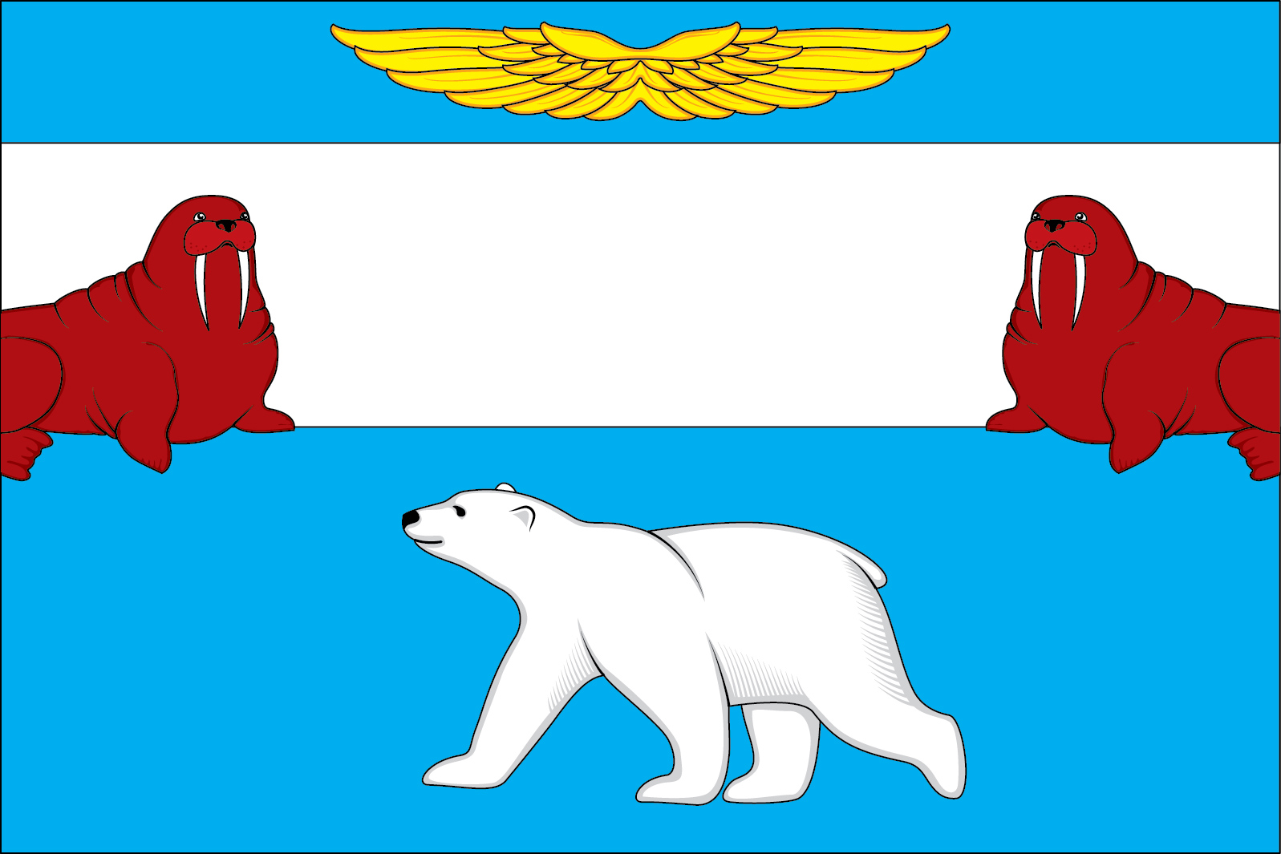

(оборотная сторона)

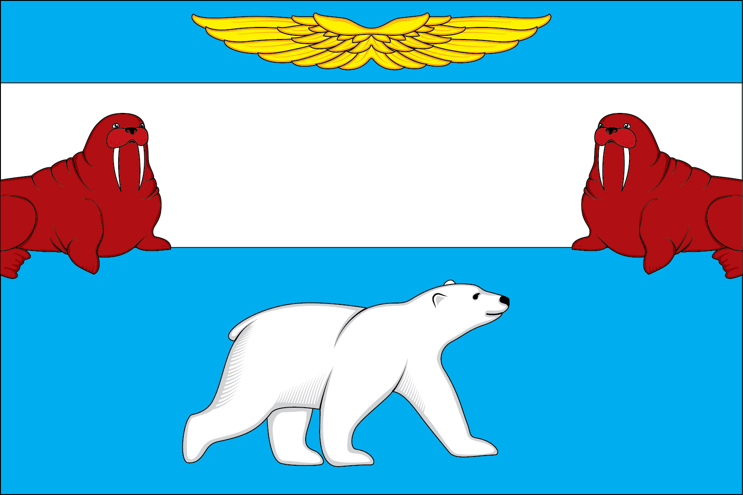

Размещение флагов: 1 – флаг РФ или субъекта РФ, 2 – флаг муниципального образования, где цифровые обозначения указывают на степень почетности места размещения герба при взгляде от зрителя.

